浙江省温州市2019年中考科学试卷
阅卷人 |  | 一、选择题（本题有15小题，每小题4分，共60分。）
得分 |  | 一、选择题（本题有15小题，每小题4分，共60分。）
1．2019年北京世园会展出的活化石树种——银缕梅（如图），花朵银丝缕缕，吸引了众多游客。银缕梅属于（ ）
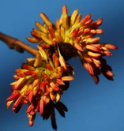
A． 藻类植物 B．苔藓植物 C．蕨类植物 D．种子植物
2．银是一种银白色金属，密度较大，具有良好的导电性，长期放置会被氧化而发黑。其中属于银的化学性质的是（ ）
A．银白色 B．密度较大 C．导电性良好 D．能被氧化
3．2019年1月，嫦娥四号到达月球后，搭载的棉花种子长出了嫩芽，这标志着人类在月球上完成了首次生物实验。棉花的这种繁殖方式属于（ ）
A． 有性生殖 B．营养繁殖 C．组织培养 D．分裂生殖
4．用伏安法测电阻时，某电表的示数如图所示。其示数为（ ）
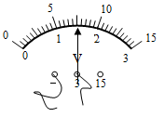
A．1.5安 B．7.5安 C．1.5伏 D．7.5伏
5．联合国把今年定为“元素周期表年”。俄国科学家门捷列夫对元素周期表的编制做出巨大贡献，人们将101号元素命名为“钔”来纪念他。钔原子的核电荷数为101,相对原子质量为258，则钔原子的质子数为（ ）
A．101 B．157 C．258 D．359
6．晾晒三条相同的湿毛巾，下列做法最有可能让衣架保持水平的是（ ）
A．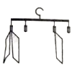 B．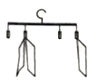
C．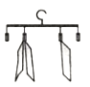 D．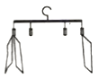
7．如图，将红砂糖倒入一杯开水中，充分溶解。能作为判断砂糖水是饱和溶液的依据是（ ）

A．砂糖水颜色很深 B．砂糖水味道很甜
C．砂糖溶解得很快 D．砂糖固体有剩余
8．当汽车发生剧烈碰撞时，安全气囊里的物质发生反应使气囊弹出，以保护司乘人员的安全。某汽车安全气囊中的反应之一为：6Na+Fe₂O₃=2Fe+3Na₂O，该反应属于（ ）
A．化合反应 B．分解反应 C．置换反应 D．复分解反应
9．研制出脊髓灰质炎疫苗的我国科学家顾方舟，曾将疫苗接种到自己体内进行试验。从预防传染病流行的角度分析，接种疫苗属于（ ）
A．控制传染源 B．切断传播途径
C．保护易感染 D．非特异性免疫
10．将一蜡烛放在装有水的烧瓶前，调整蜡烛和烧瓶至如图所示位置，在墙壁上得到清晰的像。该像的性质是（ ）
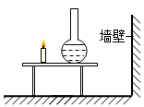
A．缩小的虚像 B．放大的虚像 C．缩小的实像 D．放大的实像
11．为验证植物光合作用需要光，小明将某植株在黑暗处放置一昼夜后，用铝箱将一张叶片部分遮光，再光照4小时（如图）。去掉铝箱，经脱色、漂洗并用碘液处理后，将观察到（ ）
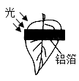
选项 | 遮光部位 | 未遮光部位
A | 不变蓝 | 不变蓝
B | 不变蓝 | 变蓝
C | 变蓝 | 不变蓝
D | 变蓝 | 变蓝
A．A B．B C．C D．D
12．为研究盐酸的化学性质，小明进行如下实验。其中能产生白色沉淀的是（ ）
A．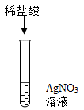 B．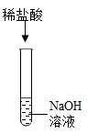
C．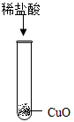 D．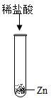
13．窗玻璃中趴着一只壁虎（如图）。水平向右推窗，当壁虎随窗玻璃一起向右匀速移动的过程中，壁虎受到摩擦力的方向是（ ）
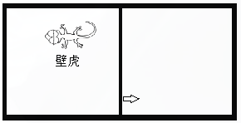
A．竖直向上 B．竖直向下 C．水平向左 D．水平向右
14．下列为太阳系部分行星的信息，分析图表信息，推断正的是（ ）
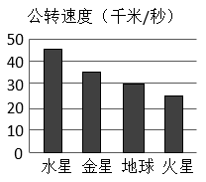
行星 | 直径（千米） | 与太阳的平均距离（×10⁶千米）
水星 | 4879 | 58
金星 | 12104 | 108
地球 | 12756 | 150
火星 | 6794 | 228
A．距离太阳越近的行星，其公转速度越小
B．距离太阳越近的行星，其公转速度越大
C．体积越大的行星，其公转速度越大
D．体积越大的行星，其公转速度越小
15．小明按图甲连接电路，闭合开关，灯泡L₁的功率为P₁。他将一个阻值大于L₁的灯泡L₂串联接入电路（如图乙），闭合开关后，L₁、L₂的功率分别为P₁’、P₂‘（不计温度对灯泡电阻的影响，电源电压恒定）。下列关系式正确的是（ ）
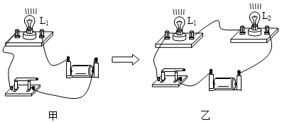
A．P₂'>P₁'>P₁ B．P₂'>P₁>P₁'
C．P₁>P₂'>P₁‘ D．P₁>P₁'>P₂‘
阅卷人 |  | 二、填空题（本题有9小题，每空2分，共40分）
得分 |  | 二、填空题（本题有9小题，每空2分，共40分）
16．近日，研究人员通过对动植物细胞的研究，发现了茶叶中的茶多酚能促进某些实验动物皮肤的伤口愈合。
（1）与动物细胞结构不同的是植物细胞具有 。（写出一点）
（2）不同品种的茶树植株，在叶片形状、茶多酚含量等性状上存在差异。这些性状是由DNA上的 控制的。
17．端午节吃粽子是我国许多地方的习俗，粽叶是包粽子的材料之一。
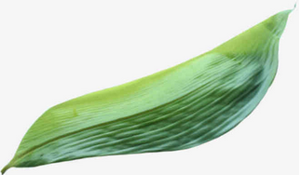
（1）箬叶（如图）是棕叶的一种，含多种氨基酸。用着叶包制粽子，可提高粽子中氨基酸含量。氨基酸是人体合成 （填营养素名称）的重要原料。
（2）个别商贩利用硫酸铜（CuSO₄）溶液浸泡陈旧棕叶使之变为青绿色，这对人体有害。有关部门提醒市民可将粽叶用水浸泡，将铁钉（Fe)放入浸泡液中，根据铁钉是否变红进行检验。写出该方法相关的化学方程式： 。
18．一些心脏病患者安装心脏起搏器，以在心跳骤停时刺激心脏，恢复心跳。
（1）心脏骤停会导致人体各器官缺氧。心脏的四个腔中，能将血液压入主动脉输送到身体各部分的是 。
（2）一种用于心脏起搏器的锂电池，工作时发生的反应为4Li+2SOCl₂=4LiCl+X+SO₂↑。则X的化学式为 .
19． 2019年5月，我国目前推力最大的液体火箭发动机试验成功，该发动机用甲烷作燃料。
（1）甲烷（CH₄）属于化合物中的 。
（2）用甲烷作燃料，具有清洁无毒的特点，其原因是 。
20．小明制作了一个如图所示的简易气压计。将橡皮膜平铺在敞开容器上，并用胶带绑紧。检查气密性后，将吸管的A端粘在橡皮膜中心，B端靠近卡纸上的M处。外界气压的变化会引起橡皮膜凹凸程度的变化，从而使吸管绕O点转动，指示气压大小变化。（外界气温的变化对容器内气压的影响极小）
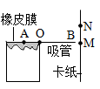
（1）检查气密性时，将绑有橡皮膜的容器浸没在水中，轻压橡皮腰，如果观察到 ，则气密性不好。
（2）小明将该气压计从甲地带到乙地，发现吸管B端的指向从M处变为N处。则甲、乙两地气压较大的是 。
21．橘子罐头的生产过程中需要用稀盐酸和氢氧化钠去除橘络（橘瓣表面白色网状结构）
（1）橘络营养丰富，但是其内含有味苦的芦丁。芦丁（C₂₇H₃₀O₁₆）中质量分数最小的元素是 。
（2）去除橘络时，要控制好稀盐酸和氢氧化钠溶液的用量，以确保食品安全。某次生产过程中，要配制100千克质量分数为0.3%的氢氧化钠溶液，则需要氢氧化钠固体 千克。
22．为了解火箭升空过程中的相关运动状况，兴趣小组制作了一模型火箭，重为8牛（不包含燃料），发射后获取模型火箭的飞行高度与时间的关系，如图所示：
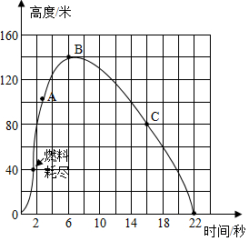
（1）模型火箭燃料耗尽后仍能向上飞行一段距离，这是因为模型火箭具有 。
（2）图中标注的A，B，C三个位置中，模型火箭的重力势能最小的是 。
（3）模型火箭从最高点B下落到地面，重力做功的功率是 瓦。
23．人类对宇宙的认识是一个不断完善的过程
①大约在公元140年，托勒密完善了地心说理论，并认为行星绕地球运行的轨道是圆的.
②1543年，哥白尼通过观察和测量提出了日心说理论，并认为行是绕日运行的轨道是圆的。由于缺乏证据，日心说无法被大多数人接受。
③伽利略用自制的望远镜，通过对部分天体的“相”与月相进行比较研究，为日心说提供了证据。随着证据的增多，日心说逐渐被人们接受。
④开普勒通过对大量观测到的数据进行计算，发现行星沿椭圆轨道运行，从而修正了“行星沿圆形轨道运行”的理论。
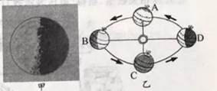
（1）图甲为伽利略绘制的系列月相图中的一幅，其对应的月相是 。
A．新月 B．上弦月 C．满月 D．下弦月
（2）节气的划分与地球绕日公转有关。如图乙，“夏至日”地球在公转轨道上的位置是 。
（3）分析上述科学史料，判断下列观点正确的有 。（可多选）
A．当前被人们认同的理论今后可能会被另一种理论取代
B．科学理论的发现往往需要借助观察、测量等科学方法
C．只有完全正确的理论才是科学理论
D．没有先进的科学技术将无法开展科学研究
E．技术的进步会促进科学的发展
24．雾天能见度低，骑车易发生交通事故，要减速慢行。
（1）雾天，空气中会形成大量水珠。该过程发生的物态变化是 。
（2）小明要为自行车设计一种“雾灯”，以提示过往的行人和车辆。要求工作时灯泡能持续交替闪烁。忽略弹性衔铁和电磁铁线圈电阻，下列电路中符合设计要求的是 。
A．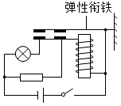 B．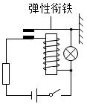
C．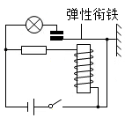 D．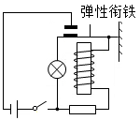
阅卷人 |  | 三、实验探究题（本题有4小题，第28（2）题6分，其余每空3分，共36分）
得分 |  | 三、实验探究题（本题有4小题，第28（2）题6分，其余每空3分，共36分）
25．为了探究温度对蟑螂呼吸快慢的影响，小明设计了如下两种实验方案。
方案一：把一只健壮的蟑螂放入30℃的密闭容器内（如图甲），利用传感器测定10分钟内容器中温度值和氧气含量；10分钟后，将冰袋放置在容器两侧，使容器内的温度逐渐降低，并测定随后20分钟内的数据。多次重复实验。
方案二：在两个温度不同的相同密闭容器中各放入一只健壮的蟑螂（如图乙），利用传感器测定30分钟内的相关数据。多次重复实验。
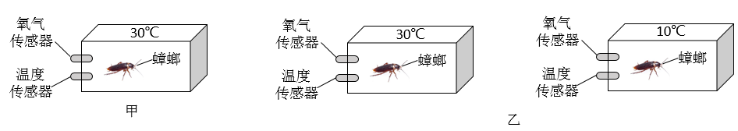
（1）该实验通过 反映蟑螂呼吸作用的快慢。
（2）与方案二相比，方案一的变量控制有什么优点？ （例举一点）
（3）根据方案一所得数据（如图丙），三位同学分别在图丁中画出了甲装置内二氧化碳含量的大致变化趋势，其中合理的是 。
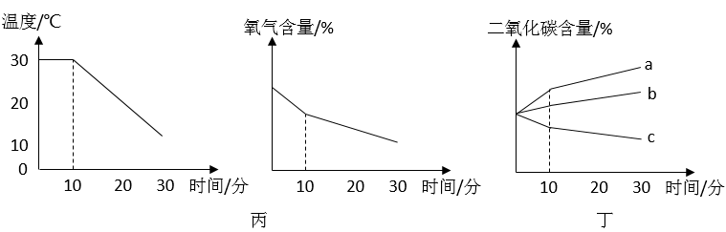
26．小明利用图甲电路研究电流与电压的关系，其中滑动变阻最大阻值为500欧，定值电阻R₀阻值为10欧。闭合开关，当滑片从最右端慢慢向左移动，发现最初电压表指针几乎不动，直到接近左端时电压表指针才开始有所偏转，继续左移，指针偏转角度迅速变大，即该滑动变阻器引起电压表示发生明显变化的调节区级很小。本实验中，要使滑片每移动一段距离，都能引起电压表示数较为明显的变化，应选择怎样的滑动变阻器？小明用不同的电阻丝代替滑动变阻器，利用图乙进行如下实验：
①取3条长度都为10厘米的粗细均匀电阻丝A、B、C，阻值分别为1欧、20欧、400欧。
②将电阻丝A接入图2乙电路，闭合开关，滑片P从最右端移到最左端，记录电压表示数U随滑片移动长度x变化的相关数据，多次测量。
③分别用电阻丝B、C代替A，重复步骤②。
④处理相关数据，获得“电压表示数U随移动长度x变化的关系”如图丙。
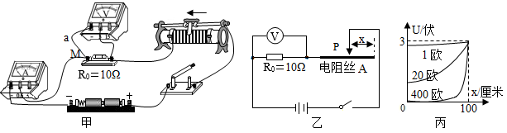
（1）图甲实验中，闭合开关，当滑动变阻器滑片处于最左端时，导线a与接线柱M处的连接意外断开，此时示数为零的电表是 。
（2）分析图丙，实验过程中电压表示数变化范围与电阻丝阻值的关系是 。
（3）若利用图乙研究通过R₀的电流与其两端电压的关系，在A、B、C三条电阻丝中，你认为选择哪一条电阻丝最合适并说明理由。 。
27．小明用大小不同的玻璃罩罩在两组点燃的蜡烛上（如图甲），观察发现A组实验高处烛焰先熄灭，B组实验低处烛焰先熄灭。为了探究玻璃罩中烛焰熄灭顺序不同的原因，小明以A组为研究对象进行如下实验。
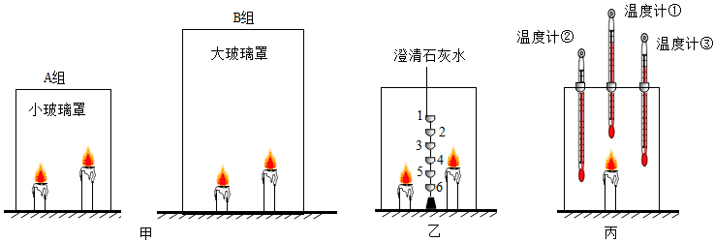
实验一：将6个盛有等量澄清石灰水的敞口容器固定在铁丝上，点燃蜡烛，立即用小玻璃罩罩上（如图乙），分别记下各容器内石灰水变浑浊所需的时间。多次重复实验获得数据如表。
容器编号 | 1 | 2 | 3 | 4 | 5 | 6
平均时间/秒s | 3.2 | 3.8 | 5.0 | 7.1 | 11.1 | 19.0
实验二；将3支温度计分别挂在小玻璃罩内不同位置（如图丙），点燃蜡烛，一段时间后发现温度计①示数明显增大，温度计②③示数增大不明显。

（1）根据实验一的结果，推测A组实验高处烛焰先熄灭的原因是 。
（2）实验二研究的问题是 。
（3）结合本实验的研究结果，对B组实验现象做出简要解释： 。
28．小明参加科技节“掷飞机”比赛，该项目的规则是：纸飞机掷出后在空中滞留的时间越长成绩越好。查阅资料得知：纸飞机在空中滞留的时间与其形状、质量、出手速度和出手角度有关。小明认为还可能与纸飞机表面的粗糙程度有关。为了验证自己的猜想，小明准备了以下器材进行实验研究发射器（如图）；秒表；剪刀；面积、质量大小和表面粗糙程度不同的两种纸A、B各若干张（同种纸正反面粗糙程度相同）
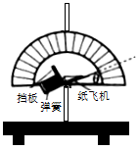
（1）发射器的弹簧压缩得越短，释放后纸飞机获得的速度越大，其原因是 。
（2）写出本实验的主要步骤。
阅卷人 |  | 四、解答题（本题有6小题，第29题6分，第30题6分，第31题7分，第32题6分，第33题9分，第34题10分，共44分）
得分
29．莴苣（如图）含有多种有利人体健康的物质，是一种常见的蔬菜。
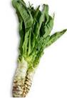
（1）莴苣中某些物质能促进胰岛素发挥作用，以调节人体血液中的 含量。
（2）将新鲜莴苣密封在保鲜袋中，一段时间后，保鲜袋内壁出现大量水珠。这些水分主要来自莴苣的哪项生命活动? 。

（3）莴苣种子萌发受光照影响。为研究光照情况对莴苣种子萌发的影响，小明选用500粒饱满的莴苣种子，平均分成五组，在黑暗环境中吸足水后，放置在适合生长的恒温条件下进行实验，实验过程及结果如图所示。
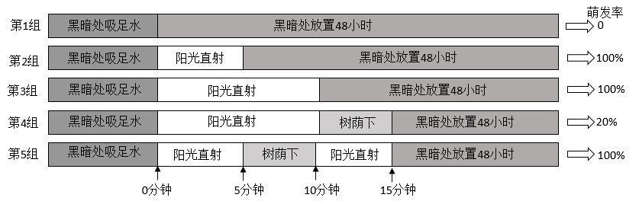
根据上述实验，推测要使首种子的萌发率接近100%，需要的光照情况是 。
30．小明取一包某食品包装袋内的“脱氧剂”，查阅资料发现其成分除铁粉外，可能含有碳粉、Na₂CO₃、NaCl、Fe₂O₃等。为确定其成分，进行了如下实验：
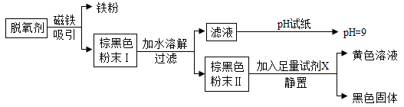
（1）过滤操作中除了需带铁圈的铁架台、滤纸、玻璃棒外，还需要用到的仪器有 。
（2）写出用pH试纸测定滤液pH的方法： 。
（3）试剂X的名称是 。
31．气体的密度与压强有关。为测量实验室内空气的密度，小明在实验室按如图所示步骤进行实验：
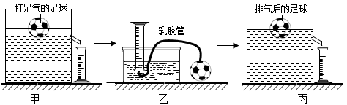
①如图甲，将一打足气的足球，放入装满水的容器中，测得溢出水的体积为426毫升。
②如图乙，将500毫升装满水的量筒倒置于水槽中，用气针和乳胶管将足球中的气体慢慢排入该量筒，同时调整量筒的位置，当量筒内外水面都与500毫升刻度线相平时，停止排气。共排气10次。
③
如图丙，拔除气针和乳胶管，把排气后的足球放入装满水的容器中，测得溢出水的体积为420毫升。
（1）图乙中，当量筒内外水面都与500毫升刻度线相平时停止排气，其目的是 。
（2）根据测得的数据，计算实验室中空气的密度。
32．气候、栖息地以及食物等是影响生物生存与进化的重要因素。地球陆地上存在着不同类型的生态系统，其中热带雨林生态系统的物种非常丰富。为什么热带雨林的物种如此丰富?兴趣小组收集到以下资料：
资料一：科学家认为，距今几千万年前，地球经历了几次冰川期，导致大量生物灭绝。而热带雨林位于赤道附近，受冰川期的影响相对较小。
资料二：热带雨林的部分特征
特征1：热带雨林的平均气温、年降水量与其它类型生态系统存在差异（如图甲）。
特征2：热带雨林具有分层结构（如图乙），且树木四季常青，各种生物生命活动旺盛。
结合上述信息并运用所学知识，对热带雨林物种丰富的因作出解释。
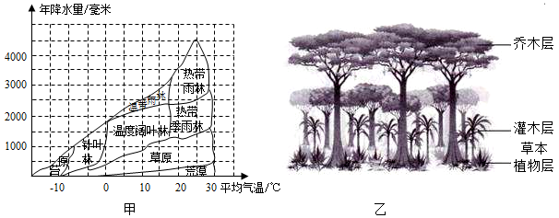
33．过氧化氢溶液保存时，因缓慢分解导致质量分数变小（化学方程式为2H₂O₂=2H₂O+O₂↑)。为探究酸碱性对过氧化氢分解快慢的影响，小明利用图甲装置，每次实验往锥形瓶中加10克30%过氧化氢溶液，再滴加调节剂，使其pH分别从3依次调至13，在60℃反应温度下进行实验，获得数据如图乙。
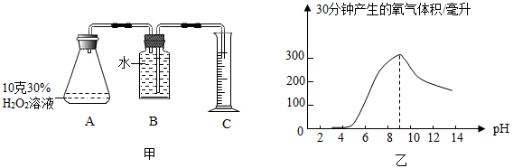
（1）氧气能用排水法收集，是因为 。
（2）根据本实验结果，对实验室常温保存过氧化氢溶液提出合理的建议： 。
（3）某次实验中，当10克溶质质量分数为30%的过氧化氢溶液分解产生0.32克氧气时，剩余过氧化氢溶液的溶质质量分数为多少?（滴加的试剂对溶液质量的影响忽略不计，计算结果精确到1%）
34．温州地区常受台风侵袭。为测量风速，小明设计了一台简易风速仪，其工作原理如图甲所示。装有挡风板和滑片P的轻质滑块与轻质弹簧套在滑杆MN上，弹簧左端固定，右端与滑块相连。挡风板的挡风面积为0.2米²，均匀电阻丝AB长为20厘米，阻值为10欧，电源电压U₀恒为6伏，保护电阻R₀为14欧，电压表量程0~3伏。弹簧弹力F与弹簧长度改变量x的关系如图乙所示。无风时，滑片P在A处。有风时，滑块移动，稳定后读出电压表示数，计算并查阅下表数据可知风速及风级。
风级 | 一级 | 二级 | 三级 | 四级 | 五级 | 六级
风速v（米/秒） | 0.3~1.5 | 1.6~3.33 | 3.4~5.4 | 5.5~7.9 | 8.0~10.7 | 10.8~13.8
风压p（帕) | 0.055~1.4 | 1.6~6.8 | 7.2~18 | 18.9~39 | 40~72 | 72.9~119
表中风压p是指与风向垂直的受风面上单位面积增加的压力（即单位面积受到的风力）。测量时保证风垂直吹在挡风板上，不计一切摩擦阻力。
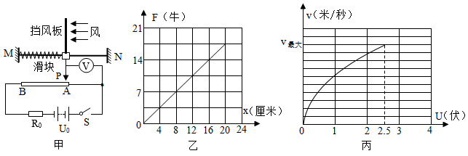
（1）在滑片P左移的过程中，电路的总电阻 。（选填“变大”、“不变”或“变小”）
（2）当电压表示数U为2伏时，风速仪所测的风为几级？（写出计算过程）
（3）小明想在风速仪的电压表上直接标出风速，查阅资料后获知该挡风板所受的风力与风速的平方成正比。经计算，他画出了风速v与电压表示数U的关系曲线，如图丙所示。后因保护电阻R。损坏，他将其换成了阻值为5欧的电阻，请你在图丙坐标系中大致画出更换电阻后的风速v与电压表示数U的关系曲线，并在曲线上标出所能测量的最大风速的对应点Q。
答案解析部分
1．【答案】D
【知识点】种子植物
【解析】【分析】种子植物，又叫显花植物，种子植物分布于世界各地，是植物界最高等的类群，所有的种子植物都有两个基本特征，就是体内有维管组织——韧皮部和木质部、能产生种子并用种子繁殖。
【解答】 银缕梅花朵银丝缕缕，能够开花的绿色植物是种子植物中的被子植物；
故答案为：D。
2．【答案】D
【知识点】化学性质与物理性质的差别及应用
【解析】【分析】物质不需要发生化学变化就能表现出来的性质，如：颜色、状态、气味、密度、硬度、光泽、溶解性、挥发性、导电性、延展性等、熔点、沸点等。 物质在发生化学变化中才能表现出来的性质叫做化学性质，如：可燃性、稳定性、酸性、碱性、氧化性、还原性等、腐蚀性等。
【解答】“银白色”、“密度大”和“导电性”都是银的物理性质，而“能被氧化”是指银和空气中的氧气反应生成氧化银的性质，属于化学性质，故D符合题意。
故选D。
3．【答案】A
【知识点】被子植物的有性生殖；植物的无性生殖
【解析】【分析】由亲本产生的有性生殖细胞（配子），经过两性生殖细胞（例如精子和卵细胞）的结合，成为受精卵，再由受精卵发育成为新的个体的生殖方式，叫做有性生殖。
【解答】利用棉花的种子繁殖的方式属于有性生殖，因为种子是植物经过受精作用后发育形成的；
故答案为：A。
4．【答案】C
【知识点】电压的测量及电压表的使用
【解析】【分析】首先根据接线情况判断电压表使用的量程，然后确定对应的分度值，最后根据指针的位置判断电压表的示数。
【解答】由于电压表使用接线柱“-”和“3V”，所以使用0~3V的量程；因为0V到1V之间平均分成10个小格，所以分度值是：1V÷10=0.1V，那么这时电压表的示数为：1V+0.1V×5=1.5V，故C正确。
故选C。
5．【答案】A
【知识点】原子的构成与探索过程
【解析】【分析】（1）由于原子的质量很小，描述起来非常的不方便，于是用碳原子质量的$\frac{1}{12}$
以上内容仅为本文档的试下载部分，为可阅读页数的一半内容。如要下载或阅读全文，请访问：https://d.book118.com/348100057054006025

